Помогите христианам Мьянмы, пострадавшим от нападений

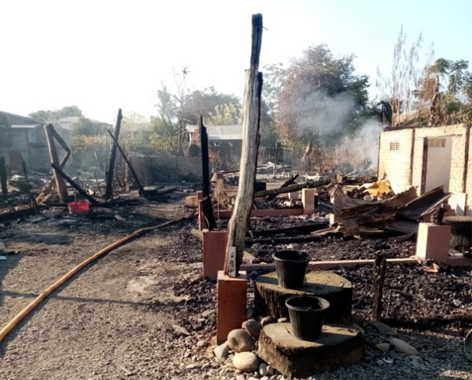
Еще больше деревень в Мьянме сожжены дотла, многие христиане стали переселенцами. “Из моего дома видно, как ведутся обстрелы. Некоторые дома горят, пока я пишу это”. Наш проектный партнер написал нам об обстрелах соседней деревни, где в начале этого года из 700 домов военные Мьянмы уничтожили 90. “[Этот] режим использует оружие массового поражения, включая два истребителя и вертолет, чтобы нападать на христианские деревни в районе моего родного города”, – говорит наш проектный партнер из народности чин. Дома, школы и церкви сжигаются дотла, сотни христиан покидают деревни, спасаясь бегством.
“Военные ежедневно сжигают дома мирных жителей во многих местах”. Наши проектные партнеры в регионе готовы оказывать помощь христианам, выжившим после разрушения их деревень

После военного переворота в Мьянме в 2021 году усилилась агрессия в отношении малых народностей, исповедующих в основном христианство, таких как чин. Десятки тысяч христиан народности чин уже стали переселенцами из-за последних нападений в этом регионе.
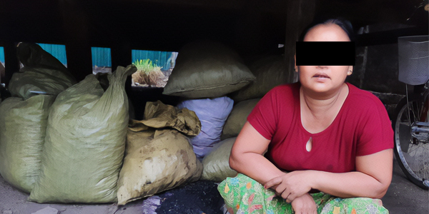
“Айе” была вынуждена покинуть свою деревню и бежать вместе с детьми. Ее мужа арестовали, а деревню сожгли

“Айе” с детьми были вынуждены бежать, когда их деревню начали обстреливать. Ее мужа, члена деревенского совета, приговорили к двум годам тюрьмы за отказ сотрудничать с нападающими.
После этих нападений Айе, ее семья и многие другие христиане народности чин остались ни с чем. Они укрылись в соседних деревнях, но местные, принявшие их, не в состоянии восполнить все их нужды. Свое письмо наш проектный партнер закончил просьбой: “Мы хотели бы попросить вашей молитвенной поддержки для наших братьев, которые потеряли свои дома, все имущество и продовольствие в этих деревнях.

Помогите христианам Мьянмы
Благодарите Бога, что наши братья и сестры выжили в таких ужасных нападениях. Но теперь они нуждаются в помощи, в восполнении своих самых базовых потребностей.
Мы очень благодарны всем, кто поддерживает работу Фонда Варнава молитвами и пожертвованиями. Если Господь побуждает вас, поддержите также этих христианских переселенцев в их основных нуждах! Им нужен рис, одеяла и москитные сетки для защиты от насекомых, переносящих опасные болезни. Вот примерные цены на апрель 2023:
- $10 – москитная сетка
- $14 – сковорода и кастрюля для приготовления пищи
- $33 – рис для одной семьи на три месяца
ПОЖЕРТВОВАТЬ:

